附件 3
微信群组二维码

“青马工程”2026级团支部书记培训班群二维码
（团支部书记加入此群）
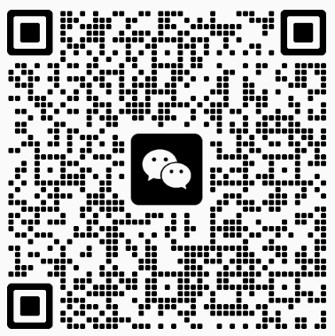

QQ群组二维码

“青马工程”2026级团支书班团支部副书记（班长）
自荐报名群二维码
（自荐报名的团支部副书记（班长）加入此群）


